

ฉบับที่ 12/2567

วันที่ 15 พฤษภาคม 2567

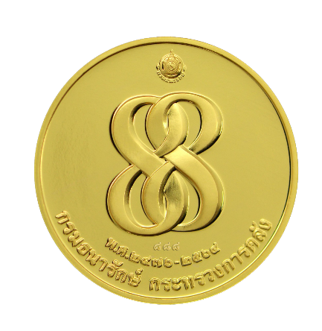**เปิดประมูลเหรียญที่ระลึกพระคลัง 88 ปี กรมธนารักษ์ เลขสวยพิเศษ ดีเดย์ 30 พ.ค. นี้**

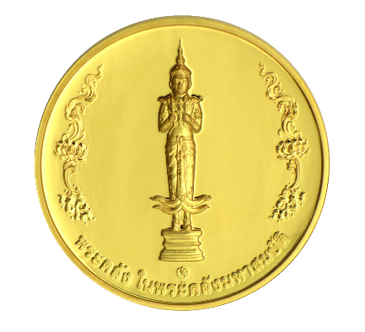

**เหรียญที่ระลึกพระคลังในพระคลังมหาสมบัติ 88 ปี กรมธนารักษ์**

กรมธนารักษ์เปิดประมูลเหรียญที่ระลึก พระคลังในพระคลังมหาสมบัติ 88 ปี กรมธนารักษ์ ด้วยวิธีการประมูลอิเล็กทรอนิกส์ ผ่านเว็บไซต์กรมธนารักษ์ ในวันที่ 30 พฤษภาคม 2567 คัดเลขสวยพิเศษ เลข 8 เลข 9 เลข 99 และ เลขตอง 888

วันนี้ (15 พฤษภาคม 2567) ณ กรมธนารักษ์ นายจำเริญ โพธิยอด อธิบดีกรมธนารักษ์ เปิดเผยว่า กรมธนารักษ์ ได้มีการจัดสร้างเหรียญที่ระลึกพระคลังในพระคลังมหาสมบัติ เนื่องในโอกาสที่กรมธนารักษ์ ครบรอบ 88 ปี เพื่อเป็นขวัญและกำลังใจให้กับประชาชนและเจ้าหน้าที่กรมธนารักษ์ ได้สักการะบูชาเป็นที่ยึดเหนี่ยวจิตใจ ตลอดจนเพื่อเป็นการเผยแพร่เรื่องราวประวัติศาสตร์ทรัพย์สินมีค่าของแผ่นดิน ซึ่งจัดสร้างขึ้นเมื่อปี พ.ศ. 2563 และทำพิธีเทวาภิเษกโดยพระเกจิอาจารย์ ชื่อดัง ณ วัดโสธรวรารามวรวิหาร จังหวัดฉะเชิงเทรา เมื่อวันที่ 14 ธันวาคม 2563

อธิบดีกรมธนารักษ์ กล่าวต่อว่า ปี 2567 นี้ กรมธนารักษ์ได้คัดเลือกเหรียญที่ระลึกพระคลังฯ 88 ปี กรมธนารักษ์ เลขสวยพิเศษ นำออกมาประมูลให้ประชาชนที่สนใจเข้าร่วมประมูลในครั้งนี้ เพื่อนำรายได้เข้ากองทุนสวัสดิการกรมธนารักษ์ และเพื่อสาธารณกุศล ได้แก่

- เหรียญทองคำ ขนาด 2.5 ซม. น้ำหนัก 18 กรัม

- เหรียญเงินรมดำพ่นทรายพิเศษ ขนาด 3.2 ซม. น้ำหนัก 18 กรัม

- เหรียญทองแดงรมดำพ่นทรายพิเศษ ขนาด 7.0 ซม. น้ำหนัก 150 กรัม

/โดยเป็นเหรียญ...

-2-

**โดยเป็นเหรียญชุดเลขสวยพิเศษที่ประชาชนมีความเชื่อว่าเป็นเลขมงคล เลขนำโชค อาทิ เลข 8 เลข 9 เลข 99 เลข 111, 888, 9999, 11111 และเลข 123, 456** เป็นต้น เริ่มต้นประมูลที่ราคา 3,600 – 139,999 บาท ซึ่งผู้เข้าร่วมการประมูลจะต้องลงทะเบียนและวางเงินหลักประกัน ผ่านเว็บไซต์กรมธนารักษ์ www.treasury.go.th ได้ตั้งแต่วันที่ 20-28 พฤษภาคม 2567 (สิ้นสุดระยะเวลาลงทะเบียนและวางเงินหลักประกัน เวลา 23.59 น. ของวันที่ 28 พฤษภาคม 2567)

**เปิดประมูลด้วยวิธีอิเล็กทรอนิกส์ ผ่านเว็บไซต์กรมธนารักษ์ www.treasury.go.th ในวันที่ 30 พฤษภาคม 2567 ระหว่างเวลา 09.30-11.30 น.**

สำหรับผู้ที่สนใจสามารถติดตามรายละเอียดเงื่อนไขการประมูลได้ที่เว็บไซต์กรมธนารักษ์ หรือสอบถามรายละเอียดเพิ่มเติม ที่กองบริหารทรัพยากรบุคคล โทร 0 2298 6639

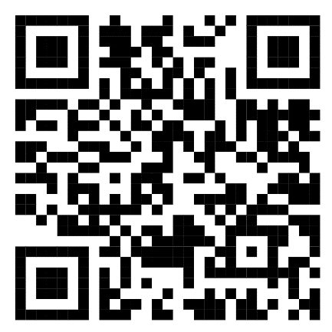

ภาพเหรียญและรายละเอียดการประมูลเหรียญที่ระลึก

พระคลังในพระคลังมหาสมบัติ 88 ปี กรมธนารักษ์

ด้วยวิธีการประมูลอิเล็กทรอนิกส์

***********************************************

